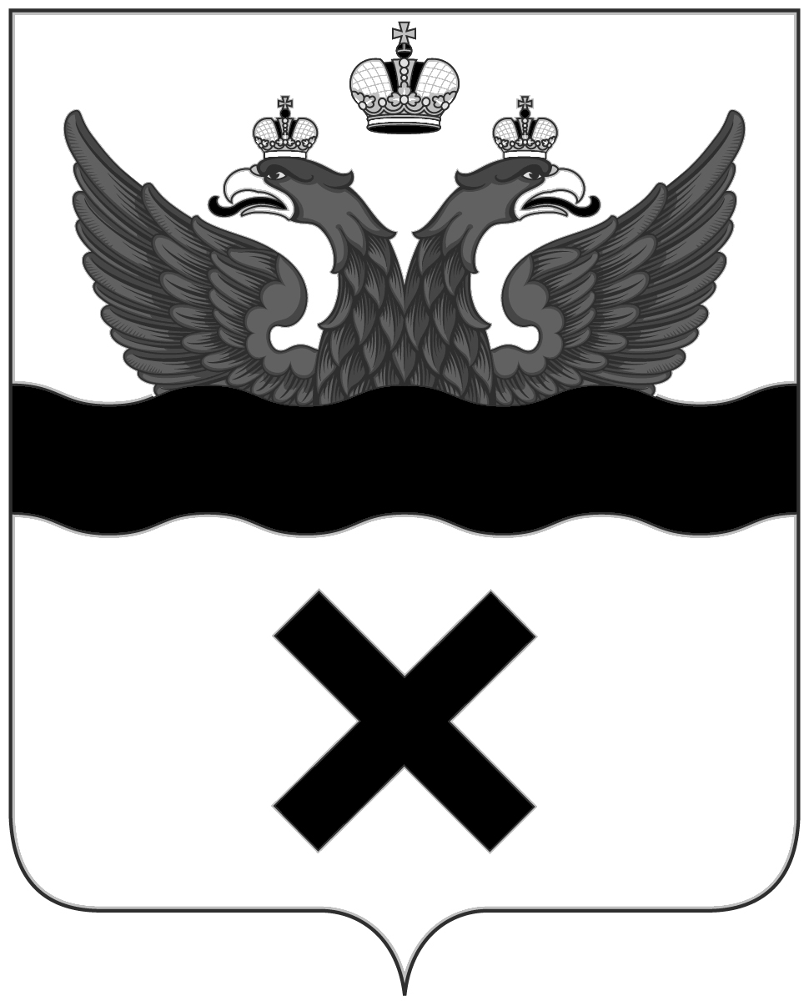
Оренбургский городской
Совет

РЕШЕНИЕ

от 06.06.2024 № 498

⎡ ⎤
О внесении изменения в решение
Оренбургского городского Совета
от 28.06.2011 № 202

На основании статей 12, 132 Конституции Российской Федерации, статьи 35 Федерального закона от 06.10.2003 № 131-ФЗ «Об общих принципах организации местного самоуправления в Российской Федерации», пункта 2 части 1 статьи 9 Федерального закона от 04.12.2007 № 329-ФЗ «О физической культуре и спорте в Российской Федерации», статьи 27 Устава муниципального образования «город Оренбург», принятого решением Оренбургского городского Совета от 28.04.2015 № 1015, Оренбургский городской Совет РЕШИЛ:
1. Внести в Положение о комитете по физической культуре и спорту администрации города Оренбурга, утвержденное решением Оренбургского городского Совета от 28.06.2011 № 202 (с изменениями, внесенными решениями Оренбургского городского Совета от 01.03.2016 № 97, от 21.12.2017 № 446 от 07.10.2021 № 141, от 27.12.2022 № 295), следующее изменение:
1.1. Изложить пункт 2.2 раздела 2 в новой редакции:
«2.2. Вносит предложения по осуществлению содействия развитию и обеспечению доступности массового спорта, развития детско-юношеского спорта (включая школьный спорт) на территории муниципального образования «город Оренбург» и реализует их в рамках своей компетенции.».

2. Установить, что настоящее решение Совета вступает в силу после его официального опубликования в газете «Вечерний Оренбург».
3. Поручить организацию исполнения настоящего решения Совета заместителю Главы города Оренбурга по социальным вопросам.
4. Возложить контроль за исполнением настоящего решения Совета на председателя постоянного депутатского комитета по местному самоуправлению и правотворчеству.

Председатель
Оренбургского городского Совета О.П. Березнева

